Батл «Что я делаю в садике?»
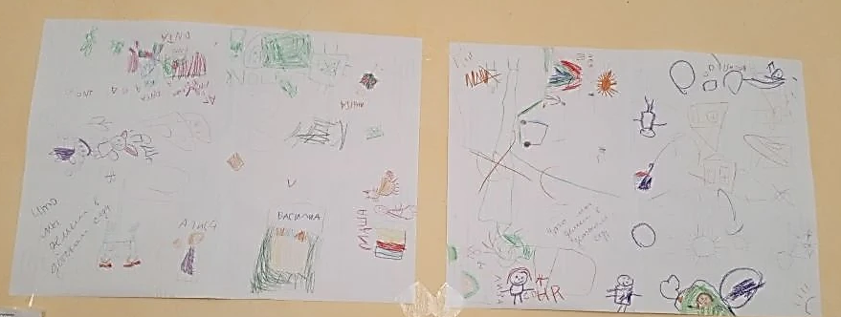
В старшей группе «Пионеры» прошло занятие по социально-коммуникативному развитию. С детьми обговорили, чем им нравится заниматься в садике. У каждого ребенка были разные мнение и им было предложено провести батл между 2-х команд нарисовать на ватмане «Что я делаю в садике». Дети с удовольствием принялись за работу, в командах дружно решали кто и что рисует. По окончанию занятия дети активно рассказывали, что изобразили, подписав кто что нарисовал.
В группе сразу повесили на стену работы ребят.

